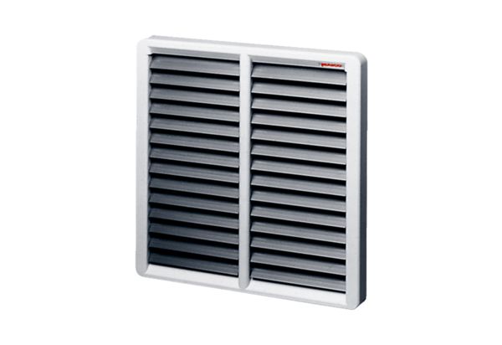Žaluzina AS 35Jedinica za pakiranje: 1 komAsortiman: C
Broj artikla: 0151.0333Proizvođač: MAICO

